План
открытого подгруппового интегрированного занятия для детей 3-4 лет с ОНР
учитель-дефектолог: Сыздыкова Р.Б.
учитель- логопед: Досымгожина К.Б.

Тема: «Какие бывают профессии?»
Цель:
- формировать элементарные представления о трудовой деятельности людей - профессиях, развивать познавательную сферу;
Задачи:
- расширять словарный запас,
- активировать речевую активность;
- учить отвечать на вопросы
- корригировать внимание, память, мышление, мелкую моторику
- воспитывать у детей интерес и уважение к людям разных профессий.
Оборудование:
Компьютер, слайды с предметными картинками ,игрушки, развивающие карточки.

Ход занятия:
- Приветствие.
I Логопед: - Ребята, у каждого взрослого человека есть работа. Но работа разная, чтобы ее выполнять, человеку нужно учиться – получить профессию. Давайте узнаем, какие бывают профессии.
1. Беседа по слайдам о профессиях «Какие разные профессии»:
- строитель – Что делает строитель?
- столяр-
-маляр
-пекарь
- сапожник
II. Логопед: А сейчас мы с вами поиграем в профессии
Если заболело ухо,
Если в горле стало сухо,
Не волнуйся и не плачь,
Ведь тебе поможет ….( дети - врач)
1. Дефектолог «Доктор»
- У мишки температура Ай- ай – ай ( трогаем голову мишки)
-Что у мишки под мышкой?
(дети градусник)
- У собаки заболел нос…Его курица клюнула в нос. Что нам надо , чем помочь? Иод. вата, бинт ( привязали бинт,)
- Тут у зайчика ухо болит, простудился зайка наш. Будем в ушки капли капать, зайчик наш не будет плакать (пипетка, капли)
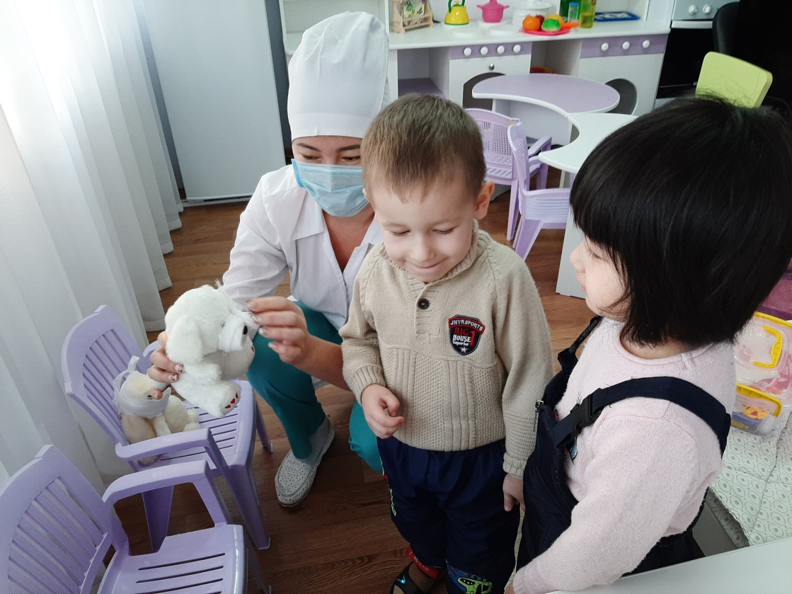

- Всем сегодня помогли.
Всем здоровья мы желаем.
Чтоб здоровыми быть,
С физкультурой надо дружить.

Физминутка:
Сели — встали, сели — встали
Сели — встали, сели — встали.
Ванькой-встанькой словно стали.
Руки к телу все прижали
И подскоки делать стали. (Движения по тексту.)
Дефектолог: -Мы устали, поработали, не пора бы пообедать?
Кто нас накормит? Кто чаю нам даст?
Вы знаете, дети? (дети - повар)

2. Логопед: «Повар»:
Ходит повар в колпаке
С поварешкою в руке
Он готовит нам обед
Каши, щи и винегрет.
А где же мои помощники – поварята? ( дети одевают фартуки, колпаки).
Все проголодались, давайте с вами приготовим салат.
Что нам надо, чтобы приготовить салат?
(Дети ставят на стол и называют) Капуста, морковка, соль, масло.

Пальчиковая гимнастика «Салат»
Мы капусту режем, режем
Мы морковку трем, трем
Мы капусту солим, солим
Мы капусту жмем, жмем
Щедро маслом поливаем
И салатом угощаем.
(угощаем салатом гостей)
- У нас закончились продукты. Нужно идти в магазин. Я вам дам список продуктов, которые нужно купить ( дает картинки с изображением разных продуктов)

3. Дефектолог «Продавец»
На витрине все продукты:
Овощи , орехи, фрукты.
Помидор и огурец
Предлагает продавец.

Беседа: Здравствуйте, покупатели. Встаньте в очередь
- Что вы хотите купить? (дети по очереди подходят с картинками, называют)
- (продавец предлагает еще что - то купить, взвешивает на весах, складывает продукты с детьми в пакет)

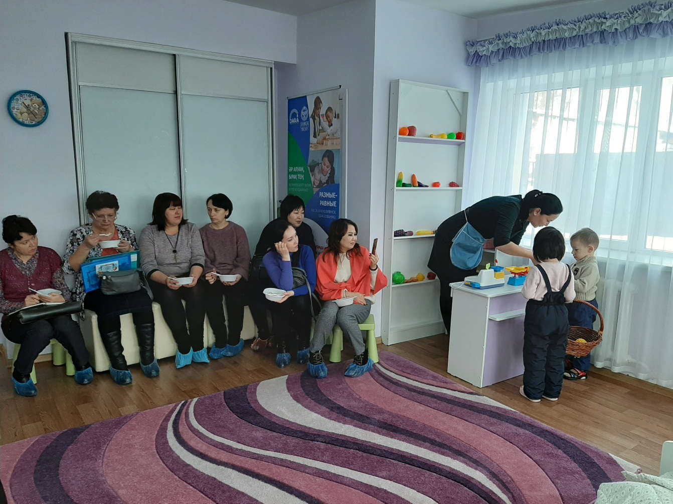

4. Логопед «Парикмахер»: Приглашаю вас в салон красоты.
Дайте ножницы, расческу
Я вам сделаю прическу
И конечно непременно
Постригу вас современно
Кто я? (дети -парикмахер)

Давайте отгадаем загадки и узнаем, что необходимо для того , чтобы сделать прическу.

С волосами я дружу
Их в порядок привожу.
Благодарна мне прическа,
А зовут меня … (расческа)

Гладко, душисто, моет голову чисто,
Нужно, чтобы у каждого было.
Что это, ребята? (шампунь)

III. Дефектолог: Сегодня вы узнали о том, кем работают взрослые. Каждой профессии нужны своя форма, свои инструменты. Вам надо подобрать к профессии нужные предметы (развивающая игра “Кому, что нужно для работы”)
- Как вы думаете, все профессии нужны? (дети - Да)
- Все профессии важны? (дети - Да)
- Молодцы, дети, очень хорошо работали, и вам вручаются медали «Знайка». До свидания.

